(1)函数部分新创题5道
1.已知映射f:A→B,其中A=B=R，对应法则f:x→y=x²-2x+2.若对实数k∈B,在集合A中不存在原象，则k的取值范围是 （ ）
A.k≤1 B.k<1 C.k≥1 D.k>1
2. 如图是函数f(x)=x³+bx²+cx+d的大致图象,则x${}_{1}^{2}$+x等于 （ ）
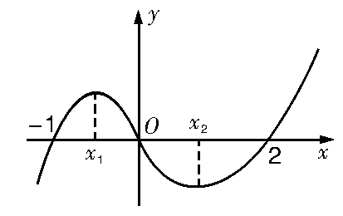
A.
B. $\frac{\text{10}}{9}$
C.$\frac{\text{16}}{9}$
D.$\frac{\text{28}}{9}$
3. 函数f(x)=log _{a}x (a>0,a≠1),若f(x₁)-f(x₂)=1,则f(x${}_{1}^{2}$)-f(x${}_{2}^{2}$)等于 （ ）
A.2 B.1 C.$\frac{1}{2}$ D.log _{a}2
4.汽车在行驶中，汽油平均消耗率g(即每小时的汽油消耗量，单位：L/h)与汽车行驶的平均速度v（单位：km/h)之间有函数关系：g=$\frac{1}{\text{2500}}$ (v-50)²+5 (0<v<150).
“汽油的使用率最高”为每千米汽油平均消耗量最小（单位：L/km),则汽油的使用率最高时，汽车速度是 （km/h).
5. 某租赁公司拥有汽车100辆.当每辆车的月租金为3 000元时，可全部租出.当每辆车的月租金每增加50元时，未租出的车将会增加一辆.租出的车每辆每月需要维护费200元.
（1）当每辆车的月租金定为3 600元时，能租出多少辆车？
（2）当每辆车的月租金定为多少元时，租赁公司的月收益最大？最大月收益是多少元？
参考答案：
- B实数k的取值范围是函数y=x²-2x+2的值域［1,+∞)的补集，所以k<1.
- C由图象可得f(x)=x(x+1)(x-2)=x³-x²-2x,又∵x₁、x₂是f ′(x)=3x²-2x-2=0的两根，
∴x₁+x₂=$\frac{2}{3}$,x₁x₂= -$\frac{2}{3}$,故x${}_{1}^{2}+x_{2}^{2}$=(x₁+x₂)²-2x₁x₂=（$\frac{2}{3}$）²+2×$\frac{2}{3}$=$\frac{\text{16}}{9}$.
3. Ax₁>0,x₂>0,f(x${}_{1}^{2}$)-f(x${}_{2}^{2}$)=log _{a}x${}_{1}^{2}$-log _{a}x${}_{2}^{2}$=2(log _{a}x₁-log _{a}x₂)=2［f(x₁)-f(x₂)］=2.
4.50$\sqrt{6}$ 汽油使用率为
$\frac{\text{gt}}{\text{vt}}=\frac{g}{v}=\frac{1}{\text{2500}v}(v−\text{50})^{2}+\frac{5}{v}$=$\frac{v}{\text{2500}}+\frac{6}{v}−\frac{1}{\text{25}}≥2\sqrt{\frac{6}{\text{2500}}}−\frac{1}{\text{25}}$,
等号成立时$\frac{v}{\text{2500}}=\frac{6}{v},v=\text{50}\sqrt{6}$ (km/h).
5.解：（1）当每辆车的月租定金为3 600元时，未租出的车辆数为$\frac{\text{3600}−\text{3000}}{\text{50}}=\text{12}$，所以这时租出了88辆车.
(2)设每辆车的月租金定为x元，则租赁公司的月收益为f（x）=（100-$\frac{x−\text{3000}}{\text{50}})(x−\text{200})$,
整理得f（x）=$\frac{1}{\text{50}}$(8000-x)(x-200)= -$\frac{1}{\text{50}}$x²+164x-32 000=-$\frac{1}{\text{50}}$ (x-4100)²+304 200.
所以，当x=4 100时，f(x)最大，最大值为f(4 100)=304 200，
答：当每辆车的月租金定为4 100元时，租赁公司的月收益最大，最大月收益为304 200元.
(2)数列部分新创题4道

1．若等比数列{a_{n}}对一切正整数n都有S_{n}=2a_{n}-1,其中 S_{n}是{a_{n}}的前n项和，则公比q的值为 （ ）
A.$\frac{1}{2}$ B.-$\frac{1}{2}$ C.2 D.-2
2. 等差数列{a_{n}}的通项公式是a_{n}=1-2n,其前n项和为S_{n},则数列{$\frac{S_{n}}{n}$}的前11项和为 （ ）
A.-45 B.-50 C.-55 D.-66
3. 等差数列{a_{n}}中有两项a_{m}和a_{k}满足a_{m}=$\frac{1}{k}$,a_{k}=$\frac{1}{m}$,则该数列前mk项之和是 .
4. 设f(x)=$\frac{{\text{ax}}^{2}+\text{bx}+1}{x+c}$ (a>0)为奇函数,且 |f(x)|_{min}=2$\sqrt{2}$,数列{a_{n}}与{b_{n}}满足如下关系:
a₁=2,a_{n+1}=$\frac{f(a_{n})−a_{n}}{2},b_{n}=\frac{a_{n}−1}{a_{n}+1}$.
(1)求f(x)的解析表达式；
（2）证明：当n∈N₊时，有b_{n}≤($\frac{1}{3}$)^{n}.
参考答案：
1．C 当n=1时，S₁=2a₁-1,得a₁=1;当n=2时，1+a₂=2a₂-1,得公比q=a₂=a₁q=2.
2. DS_{n}=$\frac{(a_{1}+a_{n})n}{2}$,∴$\frac{S_{n}}{n}=\frac{a_{1}+a_{n}}{2}$=-n,∴前11项的和为-66.
3. $\frac{\text{mk}+1}{2}$ 设数列{a_{n}}的首项为a₁,公差为d，则有$\begin{aligned}\left\{a_{m}=a_{1}+(m−1)d=\frac{1}{k} | \right.\end{aligned}$
解得$\begin{aligned}\left\{a_{1}=\frac{1}{\text{mk}} | \right.\end{aligned}$,
所以S_{mk}=$\frac{\text{mk}}{2}$(a₁+a_{m})=$\frac{\text{mk}}{2}\left[\frac{1}{\text{mk}}+\frac{1}{\text{mk}}+(\text{mk}−1)⋅\frac{1}{\text{mk}}\right]=\frac{\text{mk}+1}{2}$.
4.解：(1)由f(x)是奇函数，得b=c=0,由|f(x)|_{min}=2$\sqrt{2}$,得a=2,故f(x)=$\frac{2x^{2}+1}{x}$.
(2)a_{n+1}=$\frac{f(a_{n})−a_{n}}{2}=\frac{\frac{a_{n}^{2}+1}{2a_{n}}−1}{\frac{a_{n}^{2}+1}{2a_{n}}+1}=\frac{a_{n}^{2}−2a_{n}+1}{a_{n}^{2}+2a_{n}+1}={\left(\frac{a_{n}−1}{a_{n}+1}\right)}^{2}=b_{n}^{2}$
∴b_{n}=b${}_{n−1}^{2}=b_{n−2}^{4}=⋯=b_{1}^{2n−1}$,而b₁=$\frac{1}{3}$,∴b_{n}=($\frac{1}{3}$)^{2n-1}.
当n=1时，b₁=$\frac{1}{3}$,命题成立;当n≥2时,
∵2^{n-1}=(1+1)^{n-1}=1+C${}_{n−1}^{1}$+C${}_{n−1}^{2}$+…+C${}_{n−1}^{n−1}$≥1+C${}_{n−1}^{1}$=n,
∴($\frac{1}{3}$)^{2n-1}≤($\frac{1}{3}$)^{n},即b_{n}≤($\frac{1}{3}$)^{n}.
(3)三角部分新创题4道
1.若$\frac{3π}{2}<α<2π$,则直线$\frac{x}{\text{cos}α}+\frac{y}{\text{sin}α}$=1必不经过 ( )
A.第一象限 B.第二象限 C.第三象限 D.第四象限
2．若函数f(x+2)=$\begin{aligned}\left\{\text{tan}x,x≥0 | \right.\end{aligned}$，则f($\frac{π}{4}$+2)f(-98)等于 （ ）
A.$\frac{1}{2}$ B.-$\frac{1}{2}$ C.2 D.-2
3．若$\frac{\text{tan}α−1}{\text{tan}α+1}=3+2\sqrt{2}$,则sin2α= .
4．函数的性质通常指函数的定义域、值域、周期性、单调性、奇偶性等，请选择适当的探究顺序，研究函数f(x)= +的性质，并在此基础上，作出其在的草图．
参考答案：
1．B 判断cosα>0,sinα<0，数形结合.
2．C f($\frac{π}{4}$+2)·f(-98)=tan $\frac{π}{4}$ lg100=2.
3．-$\frac{2\sqrt{2}}{3}$ tanα=-$\sqrt{2}$,sin2α=$\frac{2\text{sin}α\text{cos}α}{{\text{sin}}^{2}α+{\text{cos}}^{2}α}$=$\frac{2\text{tan}α}{1+{\text{tan}}^{2}α}=−\frac{2\sqrt{2}}{3}$.
4解：① ∵∴的定义域为R；
② ∵，
∴为偶函数；
③ ∵, ∴是周期为$π$的周期函数；
④ 当时，= ，
∴当时单调递减；当时，
=，
单调递增；又∵是周期为$π$的偶函数，∴在上单调递增，在上单调递减（）；
⑤ ∵当时；
当时．∴的值域为$[\sqrt{2},2]$；
⑥由以上性质可得：在上的图象如图所示：
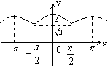

（4）向量部分新创题4道

1．已知A、B、C是平面上不共线的三点，O是三角形ABC的重心，动点P满足
$\vec{\text{OP}}$=$\frac{1}{3}$ ($\frac{1}{2}$$\vec{\text{OA}}$+$\frac{1}{2}\vec{\text{OB}}$+2$\vec{\text{OC}}$),则点P一定为三角形ABC的 （ ）
A.AB边中线的中点 B.AB边中线的三等分点（非重心）
C.重心 D.AB边的中点
2. 已知向量a=(2cosα,2sinα), b=(3cosβ,3sinβ),其夹角为60°,则直线xcosα-ysinα+$\frac{1}{2}$=0与圆（x-cosβ)²+(y+sinβ)²=$\frac{1}{2}$的位置关系是 .
3.运用物理中矢量运算及向量坐标表示与运算，我们知道：
(1)若两点等分单位圆时，有相应关系为：$\text{sin}α+\text{sin}(π+α)=0\text{,cos}α+\text{cos}(π+α)=0$（2）四点等分单位圆时，有相应关系为：
$$\begin{aligned}\text{sin}α+\text{sin}(α+\frac{π}{2})+\text{sin}(α+π)+\text{sin}(α+\frac{3π}{2})=0, \\ \text{cos}α+\text{cos}(α+\frac{π}{2})+\text{sin}(α+π)+\text{cos}(α+\frac{3π}{2})=0\end{aligned}$$
由此可以推知三等分单位圆时的相应关系为： .
4．已知向量m=(cosθ,sinθ)和n=($\sqrt{2}$-sinθ,cosθ),θ∈［π,2π］.
(1)求|m+n|的最大值；
（2）当|m+n|=$\frac{8\sqrt{2}}{5}$时,求cos($\frac{θ}{2}+\frac{π}{8}$)的值.
参考答案：
- B取AB边的中点M，则$\vec{\text{OA}}+\vec{\text{OB}}=2\vec{\text{OM}}$，由$\vec{\text{OP}}$=$\frac{1}{3}$ ($\frac{1}{2}$$\vec{\text{OA}}$+$\frac{1}{2}\vec{\text{OB}}$+2$\vec{\text{OC}}$)可得3$\vec{\text{OP}}=3\vec{\text{OM}}+2\vec{\text{MC}}$，∴$\vec{\text{MP}}=\frac{2}{3}\vec{\text{MC}}$，即点P为三角形中AB边上的中线的一个三等分点，且点P不过重心，故选B.
2.相离cos60°=$\frac{6\text{cos}α\text{cos}β+6\text{sin}α\text{sin}β}{2×3}$=cos(α-β)= $\frac{1}{2}$.
圆心到直线的距离d=$\frac{|\text{cos}α\text{cos}β+\text{sin}α\text{sin}β+\frac{1}{2}}{\sqrt{{\text{cos}}^{2}α+(−\text{sin}α)^{2}}}=1>r=\frac{\sqrt{2}}{2}$
3．$\text{sin}α+\text{sin}(α+\frac{2π}{3})+\text{sin}(α+\frac{4π}{3})=0\text{;cos}α+\text{cos}(α+\frac{2π}{3})+\text{cos}(α+\frac{4π}{3})=0$
4．解：（1）m+n=(cosθ-sinθ+$\sqrt{2}$,cosθ+sinθ),
|m+n|=$\sqrt{(\text{cos}θ−\text{sin}θ+\sqrt{2})^{2}+(\text{cos}θ+\text{sin}θ)^{2}}$
=$\sqrt{4+2\sqrt{2}(\text{cos}θ−\text{sin}θ)}$
=$\sqrt{4+4\text{cos}(θ+\frac{π}{4})}$
=2$\sqrt{1+\text{cos}(θ+\frac{π}{4})}$
∵θ∈［π,2π］,∴$\frac{5π}{4}≤θ+\frac{π}{4}≤\frac{9π}{4}$,∴cos(θ+$\frac{π}{4}$)≤1,|m+n|_{max}=2$\sqrt{2}$.
(2)由已知|m+n|=$\frac{8\sqrt{2}}{5}$,得cos(θ+$\frac{π}{4}$)=$\frac{7}{\text{25}}$.
又cos(θ+$\frac{π}{4}$)=2cos²($\frac{θ}{2}+\frac{π}{8}$)-1,∴cos²($\frac{θ}{2}+\frac{π}{8}$)=$\frac{\text{16}}{\text{25}}$,
∵θ∈［π,2π］,∴$\frac{5π}{8}≤\frac{θ}{2}+\frac{π}{8}≤\frac{9π}{8}$,∴cos($\frac{θ}{2}+\frac{π}{8})=−\frac{4}{5}$.
（5）不等式部分新创题4道
1．若函数f(x)=min{3+log${}_{\frac{1}{4}}$x,log₂x},其中min{p,q}表示p,q两者中的较小者，则f(x)<2的解集为 （ ）
A.（0，4） B.（0，+∞) C. (0,4)∪(4,+∞) D ($\frac{1}{4}$,+∞)

- Cf(x)=min{3+log${}_{\frac{1}{4}}$x,log₂x}=$\begin{aligned}\left\{{\text{log}}_{2}x\text{ 0}<x≤4 | \right.\end{aligned}$分别解f(x)<2可得0<x<4或x>4,故应选C.
2.点集{(x,y)|||x|-1|+|y|=2}的图形是一条封闭的折线，这条封闭折线所围成的区域的面积是 （ ）
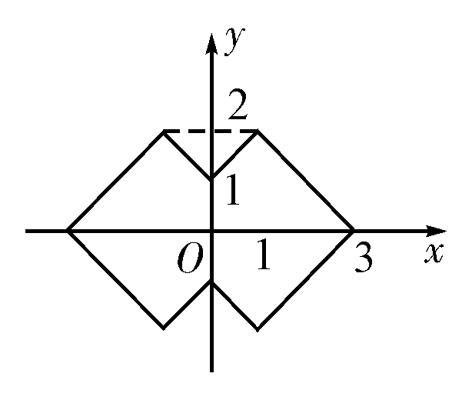
A.14 B.16 C.18 D.20

2.A||x|-1|+|y|=2可化为|y|=2-||x|-1|,即
y=$\begin{aligned}\left\{||x|−1|−2,y<0 | \right.\end{aligned}$
根据曲线|y|=2-||x|-1|的对称性可以作出图象
的变换，即由y=|x|的曲线向下平移一个单位，
得y=|x|-1,再将y轴下方的图象对折到x轴的
上方，可得y=||x|-1|,关于x轴对称可得y=-||x|-1|,
再向上平移两个单位可得y=2-||x|-1|,最后可得|y|=2-||x|-1|的图象如图所示，其面积为
（3$\sqrt{2}$）²-2（$\sqrt{2}$）²=14，故应选A.

3.如果不等式f(x)=ax²-x-c>0的解集为{x|-2<x<1},那么函数y=f(-x)的大致图象是 （ ）
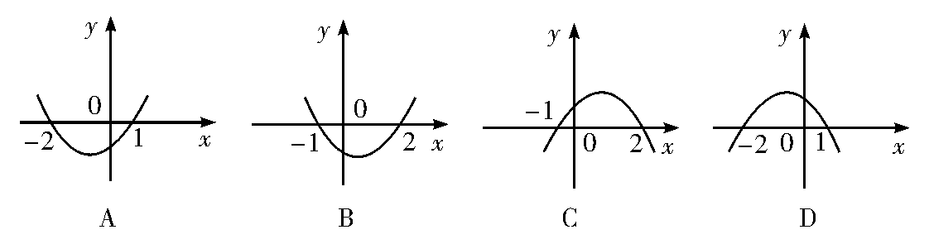

3．C 由已知$\begin{aligned}\left\{−2+1=\frac{1}{a} | \right.\end{aligned}$，y=f(-x)=ax²+x-c,即y=-x²+x+2,其图象为C.

4.实系数方程f(x)=x²+ax+2b=0的一个根在（0，1）内，另一个根在（1，2）内，求：
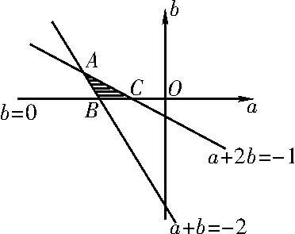
（1）$\frac{b−2}{a−1}$的值域；
（2）（a-1）²+(b-2)²的值域；
（3）a+b-3的值域.
4.解答：由题意知：f（0）>0,f（1）<0,f（2）>0
$⇒$b>0,a+2b+1<0,a+b+2>0.
如图所示，A（-3，1），B（-2，0），C（-1，0）.
又由所求量的几何意义知，值域分别为
（1）（$\frac{1}{4}$，1）；（2）（8，17）；（3）（-5，-4）.
（6）直线与圆部分新创题4道

1.在坐标平面上，横坐标与纵坐标均为整数的点称为整点，对任意自然数n，连结原点O与点A_{n}(n,n+3),用f(n)表示线段OA_{n}上除端点外的整点个数，则f(2007)= ( )
A.1 B.2 C.3 D.4

- B由已知可得OA₂₀₀₇（2007，2010），直线OA₂₀₀₇的方程l∶y=$\frac{\text{2010}}{\text{2007}}$x,
∵$\frac{\text{2010}}{\text{2007}}$ =$\frac{\text{1340}}{\text{1338}}=\frac{\text{670}}{\text{669}}$,∴直线OA₂₀₀₇过两个整点（669，670），（1338，1340），即
f(2007)=2.故应选B.

2．已知函数f(x)=x²-4x+3,集合M={（x,y)|f(x)+f(y)≤0},集合N={（x,y)|f(x)-f(y)≥0},则集合M∩N的面积是 （ ）
A.$\frac{π}{4}$ B. $\frac{π}{2}$ C.π D.2π

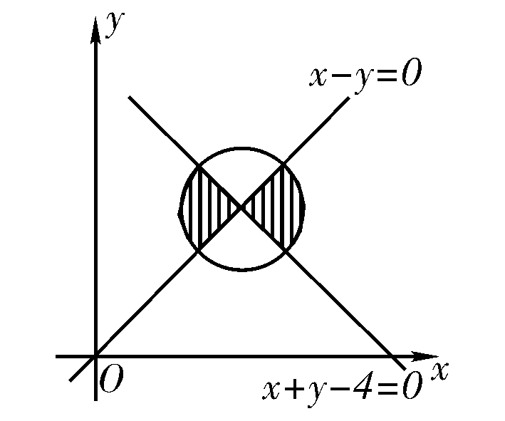
2.C由已知可得M={（x,y)|f(x)+f(y)≤0}=
{(x,y)|(x-2)²+(y-2)²≤2},N={(x,y)|f(x)-f(y)≥0}
={(x,y)|(x-y)(x+y-4)≥0}.
则M∩N=$\begin{aligned}\left\{(x−2)^{2}+(y−2)^{2}≤2 | \right.\end{aligned}$
作出其交集部分可得如图所示，其面积为圆面积的一半，
即为$\frac{1}{2}$π·（$\sqrt{2}$）²=π，故应选C.
3．直线ax+by-1=0(a,b不全为0),与圆x²+y²=50有公共点，且公共点的横、纵坐标均为整数，那么这样的直线有 （ ）
A.66条 B.72条 C.74条 D.78条

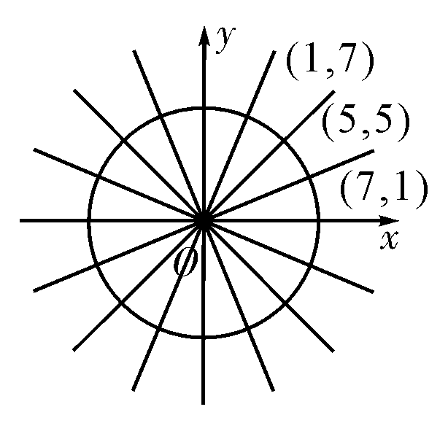
3.B如图所示，在第一象限内，圆x²+y²=50上的
整点有（1，7）、（5，5）、（7，1），则在各个象限内圆
上的整点的个数共有12个，此12个点任意两点相连可
得C${}_{\text{12}}^{2}$=66条直线，过12个点的切线也有12条，又直线
ax+by-1=0(a,b不全为0）不过坐标原点，故其中有6条
过原点的直线不合要求，符合条件的直线共有66+12-6
=72条，故应选B.
4.直线x=a,y=x将圆面x²+y²≤4分成若干块，现用5种不同的颜色给这若干块涂色，且共边的颜色不同，每块涂一色，共有260种涂法，则a的取值范围是 .
4.$(\sqrt{2},\sqrt{2})$ 根据260，分析直线把圆分成了4部分，$C_{5}^{4}A_{4}^{4}+C_{5}^{3}C_{3}^{1}×2×2+C_{5}^{2}×2=\text{260}$.
（7）圆锥曲线新题原创4道

1．在直角坐标系中，若方程m(x²+y²+2y+1)=(x-2y+3)²表示的曲线是双曲线，则m的取值范围为 （ ）
A.（0，1） B.（1，+∞) C.(0,5) D.(5,+∞)
1．C方程m(x²+y²+2y+1)=(x-2y+3)²可以变形为m=$\frac{(x−2y+3)^{2}}{x^{2}−y^{2}+2y+1}$,即得$\frac{1}{\sqrt{m}}=\frac{\sqrt{x^{2}+(y+1)^{2}}}{|x−2y+3|}$,∴$\sqrt{\frac{5}{m}}=\frac{\sqrt{x^{2}+(y+1)^{2}}}{\frac{|x−2y+3|}{\sqrt{5}}}$其表示双曲线上一点（x,y)到定点（0,-1)与定直线x-2y+3=0之比为常数e=$\sqrt{\frac{5}{m}}$,又由e>1,可得0<m<5,故应选C.

2．已知曲线f(x)=x³+x²+x+3在x= -1处的切线恰好与抛物线y=2px²相切，则过该抛物线的焦点且垂直于对称轴的直线与抛物线相交得的线段长度为 （ ）
A.4 B.$\frac{1}{4}$ C.8 D.$\frac{1}{8}$
2.A 由已知可得k=f′(-1)=3×(-1)²+2×(-1)+1=2,又由切点为（-1，2）得其切线方程为y-2=2(x+1),即y=2x+4.设此直线与抛物线切于点（x₀,2px${}_{0}^{2}$),则k=4px₀=2,得px₀=$\frac{1}{2}$,又2x₀+4=2px${}_{0}^{2}$,解得x₀=-4,p=-$\frac{1}{8}$,由此可得抛物线的方程为x²=-4y,其过焦点且垂直于对称轴的直线与抛物线相交得的线段长度为4，故应选A.

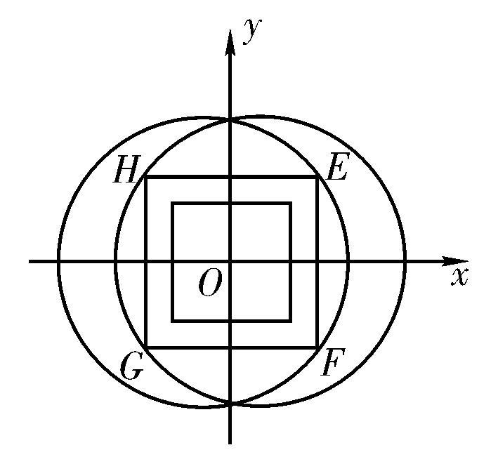

3.设A={（x,y)|(x-1)²+y²≤25},B={(x,y)|(x+1)²+y²≤25},C_{t}={(x,y)||x|≤t,|y|≤t,t>0},则满足C_{t}A∩B时，t的最大值是 （ ）
A.3 B.4 C.5 D.6
3.A因为A构造的图形是以（1，0）为圆心，5为
半径的圆，B构造的图形是以（-1，0）为圆心，5
为半径的圆，C_{t}是以E（t,t)，F（t,-t),G(-t,-t),H(-t,t)为
顶点的正方形，如图所示，要使t最大，只需正方形
内接于A∩B图形，这时，由E（t,t)在(x+1)²+y²=25上
得t=3.所以满足条件的t的最大值为3.故应选A.

4.已知平面上两点M（-5，0）和N（5，0），若直线上存在点P使|PM|-|PN|=6，则称该直线为“单曲型直线”，下列直线中是“单曲型直线”的是 （ ）
①y=x+1;②y=2;③y=$\frac{4}{3}$x;④y=2x+1.
A.①③ B.①② C.②③ D.③④
4.B由题意可知满足|PM|-|PN|=6的P的轨迹是双曲线的右支，根据“单曲型直线”的定义可知，就是求哪条直线与双曲线的右支有交点.故选B.
（8）空间图形新题原创5道
1.有六根细木棒，其中较长的两根分别为$\sqrt{3}$a、$\sqrt{2}$a,其余四根均为a,用它们搭成三棱锥，则其中两条较长的棱所在的直线的夹角的余弦值为 （ ）
A.0 B.$\frac{\sqrt{6}}{3}$ C.0或$\frac{\sqrt{6}}{3}$ D.以上皆不对

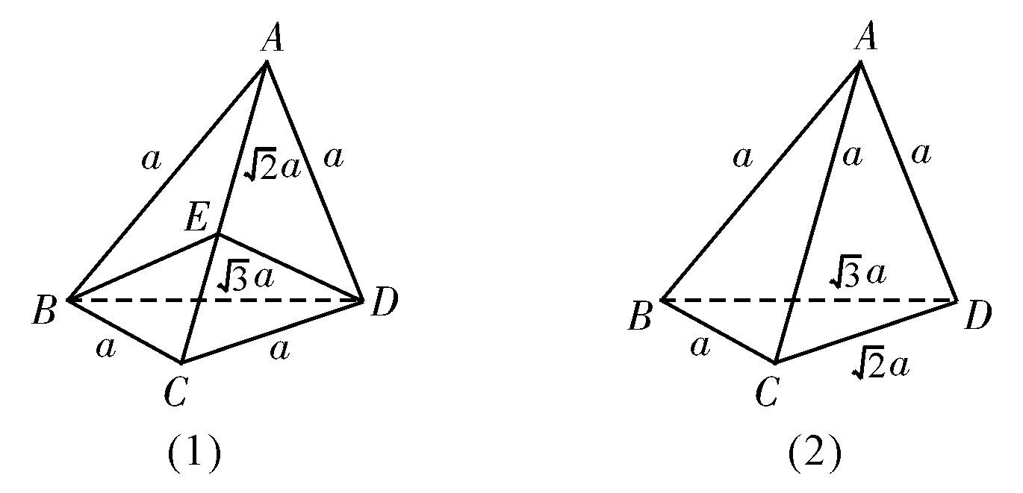

讲解：B。如图所示，本题共可作出两幅图，若不细辨别，可立即得C答案，但若对两幅图的存在性稍作回想，立即发现图实质上是一个陷阱，此图根本不存在.
取AC中点E，连结BE、ED，得BE=ED=$\frac{\sqrt{2}}{2}$a，而BE+ED=$\sqrt{2}$a<$\sqrt{3}$a=BD,故应排除（1），∴$\frac{\sqrt{2}}{\sqrt{3}}=\frac{\sqrt{6}}{3}$，故应选B.

2．一个正六面体的各个面和一个正八面体的各个面都是边长为a的正三角形，这样的两个多面体的内切球的半径之比是一个最简分数$\frac{m}{n}$,那么积m·n是 （ ）
A.6 B.3 C.54 D.24
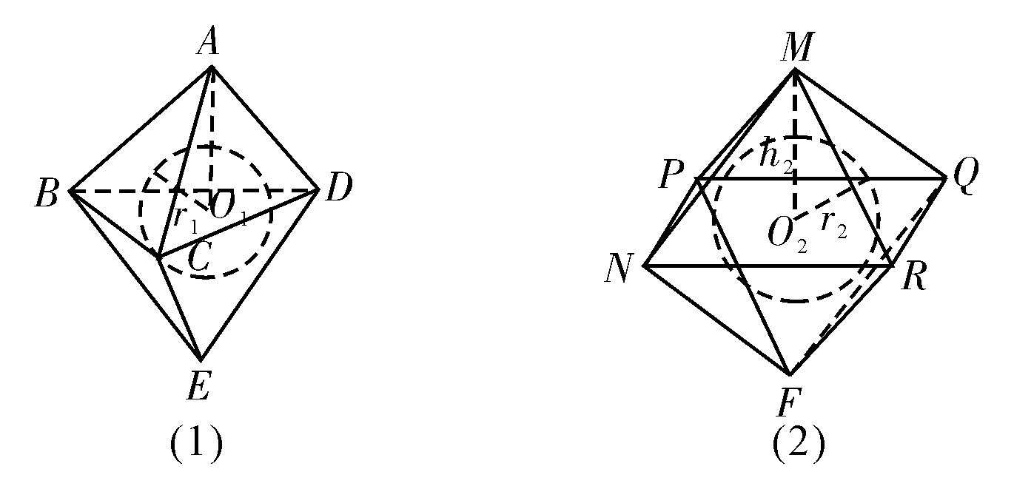

讲解：A。设六面体与八面体的内切球半径分别为r₁与r₂,再设六面体中的正三棱锥A—BCD的高为h₁,八面体中的正四棱锥M—NPQR的高为h₂,如图所示，则h₁=$\frac{\sqrt{6}}{3}$a,h₂=$\frac{\sqrt{2}}{2}$a.
∵V_{正六面体}=2·$\frac{1}{3}$h₁·S_{△BCD}=6·$\frac{1}{3}$r₁·S_{△ABC}，∴r₁=$\frac{1}{3}$h₁=$\frac{\sqrt{6}}{9}$a.
又∵V_{正八面体}=2·$\frac{1}{3}$h₂·S_{正方形NPQR}=8·$\frac{1}{3}$r₂·S_{△MNP}，
∴$\sqrt{2}$a³=2$\sqrt{3}$r₂a²,r₂=$\frac{\sqrt{6}}{6}$a,于是$\frac{r_{1}}{r_{2}}=\frac{\frac{\sqrt{6}}{9}a}{\frac{\sqrt{6}}{6}a}=\frac{2}{3},\frac{2}{3}$是最简分数，
即m=2,n=3,∴m·n=6.故应选A.
3.已知平面α∥平面β,直线l$⊂$α,点P∈l,平面α、β间的距离为8，则在β内到点P的距离为10且到直线l的距离为9的点的轨迹是 （ ）
A.一个圆 B.两条直线 C.四个点 D.两个点
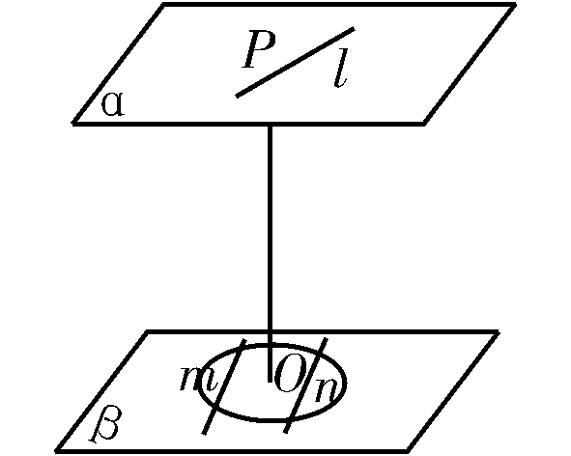
讲解：C。如图，设点P在平面β上的射影是O，则OP是平面α、β
的公垂线段，OP=8.在β内，到点P的距离等于10的点到点O的
距离等于6，故点的集合是以O为圆心，以6为半径的圆.在β内，
到直线l的距离等于9的点的集合是两条平行直线m、n,它们到点
O的距离都等于$\sqrt{9^{2}−8^{2}}=\sqrt{\text{17}}$<6,所以直线m、n与这个圆均相交，
共有四个交点，因此所求的点的轨迹是四个点，故应C.
4. 空间 （填：“存在”或“不存在”）这样的四个点A、B、C、D，使得AB=CD=8 cm,AC=BD=10cm,AD=BC=13cm.
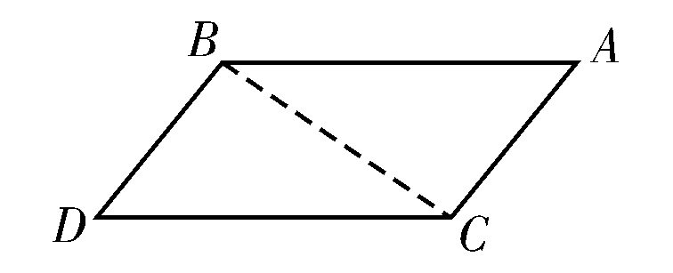
讲解： 要去寻找这样的点是很难叙述的.但我们可以虚拟
一些特殊的图形去模拟运动，判断结果.细看题目有四
个点，显然可以从四边形旋转所构成的三棱锥模型结构
看一下这些长度关系是否合理，来得出需要的结论.
在空间中，分别以8、10、13为边长，作如图所示平面
四边形，它由△ABC和△BCD组成，公共边为BC=13 cm,AC=BD=10cm,AB=CD=8 cm,固定△ABC所在的平面，令△BCD绕着边BC旋转.显然当D位于△ABC所在的平面时，AD最大.由BC=13cm,AC=10cm,AB=8cm,可得cosBAC=-$\frac{1}{\text{32}}$,即可知∠BAC是钝角，故对于平行四边形（即D在平面ABC内时）ABDC，对角线AD的长小于对角线BC的长，即AD<BC=13cm.
显然，当点D不在面ABC内时都有AD<BC=13cm.因此按题目要求分布的四个点是不可能的，故知题目要求的四个点不存在.
5.不共面的三条定直线l₁,l₂,l₃互相平行，点A在l₁上，点B在l₂上，C、D两点在l₃上，若CD=a(定值），则三棱锥A—BCD的体积 （ ）
A.由A点的变化而变化 B.由B点的变化而变化
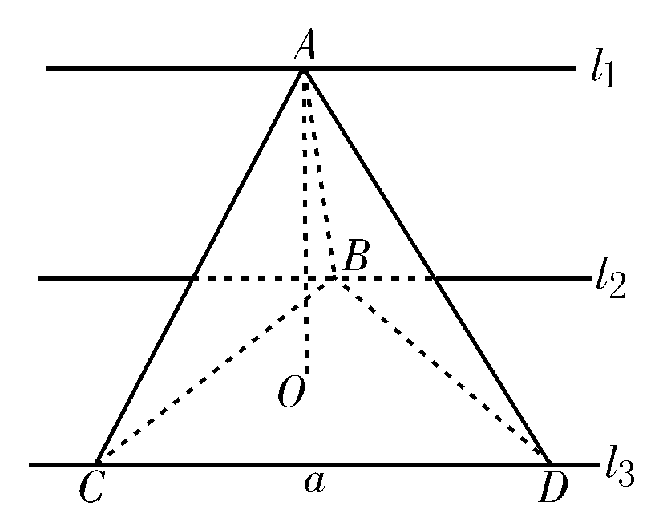
C.有最大值，无最小值 D.为定值
讲解：D。如图，把△BCD当作三棱锥的底面，AO⊥面BCD于
O，∵l₂∥l₃,∴无论B点在l₂上什么位置，△BCD的面积总
不变.又∵l₂∥l₃,∴l₂、l₃确定一个平面α,∵l₁∥l₂,且A不在l₂、
l₃确定的平面α上，∴l₁平行于l₂、l₃确定的平面α,从而不论
A在l₁的什么位置，高AO的长总不变.
又V=$\frac{1}{3}$×高×底面积，故无论A、B在什么位置时，其体积
不变.
集合与简易逻辑部分新题原创3道

1.已知集合S={x||2x-1|<1},则使(S∩T)$⊇$(S∪T)的集合T= （ ）
A.{x|0<x<1} B.{x|0<x<$\frac{1}{2}$} C.{x|x<$\frac{1}{2}$} D.{x|$\frac{1}{2}$<x<1}
讲解：A.由（S∩T)(S∪T)可得T=S={x||2x-1|<1}={x|0<x<1},故应选A.

2．设A、B是非空集合，定义A×B={x|x∈A∪B且x$∉$A∩B}.已知A={x|y=$\sqrt{2x−x^{2}}$},B={y|y=2^{x},x>0},则A×B等于 （ ）
A.［0,1)∪(2,+∞) B.［0,1］∪［2,+∞) C.［0,1］ D.［0,2］
讲解：A.∵A=［0,2］,B=(1,+∞),∴A×B={x|x∈A∪B且x$∉$A∩B}=［0,1)∪(2,+∞).

3.已知集合A={(x,y,z)|x,y,z∈S,且x<z,y<z},S=(1,2,…,n+1}(n∈N*).
(1)当z=k+1(1≤k≤n)时,求集合A的元素个数;
(2)当x<y<z时,求集合A的元素个数;
(3)由(1)、(2)能得到一个关于自然数的恒等式,试证明你的结论.
讲解 ：(1)z=k+1(1≤k≤n)时,由分步计数原理知此集合中A中有k²个元素.
(2)当x<y<z时,集合A中的元素个数等于k+1个不同的元素中取出三个不同的元素的组合数,故有C${}_{n+1}^{3}$=$\frac{(n+1)n(n−1)}{6}=\frac{1}{6}n^{3}−\frac{1}{6}n$个.
(3)计算A中元素个数有两种方法.
方法一:按z值分类,按(1)的结论知有1²+2²+3²+…+n²个元素.
方法二:按x、y的大小分类:
当x<y<z时,有C${}_{n+1}^{3}$;同理y<x<z时,有C${}_{n+1}^{3}$个,而x=y<z时,有C${}_{n+1}^{2}$个.
故2C${}_{n+1}^{3}$+C${}_{n+1}^{2}$=1²+2²+3²+…+n²,即1²+2²+…+n²=$\frac{1}{6}$n(n+1)(2n+1).
排列、组合、概率部分新题原创3道

1.一圆形餐桌依次有A、B、C、D、E、F共有6个座位.现让3个大人和3个小孩入座进餐，要求任何两个小孩都不能坐在一起，则不同的入座方法总数为 （ ）
A.6 B.12 C.72 D.144
讲解：C.大人的座位可能是A、C、E或B、D、F，故大人入座的方法数为2A${}_{3}^{3}$；而小孩入座剩下座位的方法有A${}_{3}^{3}$种，由分步计数法原理知方法总数为2A${}_{3}^{3}$·A${}_{3}^{3}$=72.

2.设a、b、m为整数（m>0),若a和b被m除得的余数相同，则称a和b对模m同余.记为a≡b(modm).已知a=1+C${}_{\text{20}}^{1}$+C${}_{\text{20}}^{2}$·2+C${}_{\text{20}}^{3}$·2²+…+C${}_{\text{20}}^{\text{20}}$·2¹⁹，b≡a(mon10),则b的值可以是 （ ）A.2 015 B.2 011 C.2 008 D.2 006
讲解：B.1+$\frac{1}{2}$（C${}_{\text{20}}^{0}$+C${}_{\text{20}}^{1}$·2+C${}_{\text{20}}^{2}$·2²+C${}_{\text{20}}^{3}$·2³+…+C${}_{\text{20}}^{\text{20}}$·2²⁰-1）=1+$\frac{1}{2}$（3²⁰-1）=1+$\frac{1}{2}$［(10-1)¹⁰-1］=1+$\frac{1}{2}$$\sum_{i=1}^{\text{10}}{}$C${}_{\text{10}}^{i}$10^{(10-i)}(-1)^{i},∵$\frac{1}{2}$$\sum_{i=1}^{\text{10}}{}$C${}_{\text{10}}^{i}$10^{(10-i)}(-1)^{i}中的每一项都能被10整除，∴a被10除的余数是1.
点评：b≡a(mon10)的含义是a、b被10除的余数相同，理解这一点才能明确代数式a的变形方向.

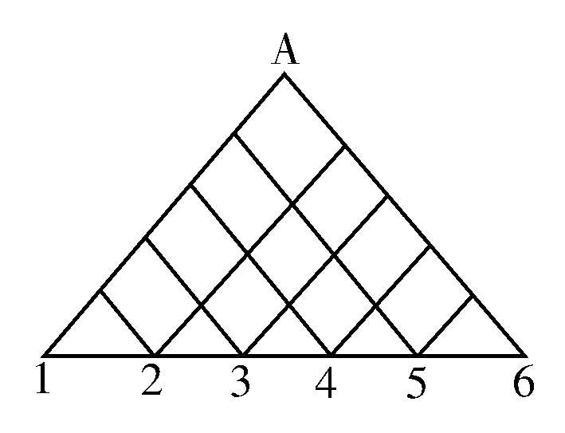
3.某游戏中,一个珠子从如图所示的通道由上至下滑下,
从最大面的六个出口出来,规定猜中出口者为胜.如果你
在该游戏中,猜得珠子从出口3出来,那么你取胜的概率为
( )
A.$\frac{5}{\text{16}}$ B.$\frac{5}{\text{32}}$ C.$\frac{1}{6}$ D.以上都不对
讲解：A.珠子从出口1出来有C${}_{5}^{0}$种方法,从出口2出来有C${}_{5}^{1}$种方法,依次从出口i(1≤i≤6)有C${}_{5}^{i−1}$种方法,故取胜的概率为$\frac{C_{5}^{2}}{C_{5}^{0}+C_{5}^{1}+C_{5}^{2}+C_{5}^{3}+C_{5}^{4}+C_{5}^{5}}=\frac{5}{\text{16}}$.
复数部分新题原创3道
数学月刊三月号

1.设f(n)=${\left(\frac{1+i}{1−i}\right)}^{n}+{\left(\frac{1−i}{1+i}\right)}^{n}(n∈$N),则集合{x|x=f(n)}中元素的个数是 （ ）
A.1 B.2 C.3 D.无穷多个
解答：C. f(n)=${\left(\frac{1+i}{1−i}\right)}^{n}+{\left(\frac{1−i}{1+i}\right)}^{n}=i^{n}+(−i)^{n}$,分n=4k,n=4k+1,n=4k+2,n=4k+3(k$∈$N)四种情况，分别代入可得的值为2，0，-2，故选C.

2.已知方程x²+(4+i)x+4+ai=0(a$∈$R)有实根b,且z=a+bi，则复数z等于 （ ）
A.2-2i B.2+2i C.-2+2i D.-2-2i
解答：A. 由题意知b²+(4+i)b+4+ai=0 (a,b$∈$R),即b²+4b+4+(a+b)i=0.由复数相等可得：$\begin{aligned}\left\{b^{2}+4b+4=0, | \right.\end{aligned}$即z=2-2i.故选A.

3.对于任意两个复数z₁=x₁+y₁i,z₂=x₂+y₂i (x₁、y₁、x₂、y₂$∈$R)，定义运算“⊙”为：z₁⊙z₂=x₁x₂+y₁y₂,设非零复数ω₁、ω₂在复数平面内对应的点分别为P₁、P₂，点O为坐标原点，如果ω₁⊙ω₂=0，那么在△P₁OP₂中，∠P₁OP₂的大小为 .
解答：设ω₁=a₁+b₁i,ω₂=a₂+b₂i (a₁、a₂、b₁、b₂∈R),由ω₁⊙ω₂=0,得a₁a₂+b₁b₂=0.
又|OP₁|²=$a_{1}^{2}+b_{1}^{2},|{\text{OP}}_{2}|^{2}=a_{2}^{2}+b_{2}^{2},|P_{1}P_{2}|^{2}=(a_{1}−a_{2})^{2}+(b_{1}−b_{2})^{2}\text{.}$
∴$|{\text{OP}}_{1}|^{2}+|{\text{OP}}_{2}|^{2}=|P_{1}P_{2}|^{2}$,∴∠P₁OP₂=$\frac{π}{2}$.
12）概率与统计新题原创4道

1.设随机变量的分布列为下表所示且，则( )
 | 0 | 1 | 2 | 3
 | 0.1 |  |  | 0.1
A．0.2 B．0.1 C．-0.2 D．-0.4
讲解：选C.
2.新入大学的甲刚进校时购买了一部新手机，他把手机号码抄给同学乙.第二天，同学乙给他打电话时，发现号码的最后一个数字被撕掉了，于是乙在拨号时随意地添上最后一个数字，且用过了的数字不再重复.
（理）则拨号次数ξ不超过3次而拨对甲的手机号码的数学期望是 .
（文）则拨号不超过3次而拨对甲的手机号码的概率是 .
讲解：(理） $\frac{3}{5}$ 由于第i次拨对甲的手机号码的概率均为，∴拨号次数ξ不超过3次而拨对甲的手机号码的数学期望E（ξ≤3)=1×$\frac{1}{\text{10}}$+2×$\frac{1}{\text{10}}$+3×$\frac{1}{\text{10}}$=$\frac{3}{5}$.
(文） $\frac{3}{\text{10}}$ 由于第i次拨对甲的手机号码的概率均为$\frac{1}{\text{10}}$，∴拨号不超过3次而拨对甲的手机号码的概率是P=$\frac{1}{\text{10}}$+$\frac{1}{\text{10}}$+$\frac{1}{\text{10}}$=$\frac{1}{\text{10}}$.

3.设某公司拥有三支获利是独立的股票，且三种股票获利的概率分别为0.8、0.6、0.5，求（1)任两种股票至少有一种获利的概率；(2)三种股票至少有一种股票获利的概率.
讲解：设A、B、C分别表示三种股票获利，依题意A、B、C相互独立，P(A)=0.8，P(B)=0.6，P(C)=0.5，则由乘法公式与加法公式
(1) 任两种股票至少有一种获利等价于三种股票至少有两种获利的概率

(2) 三种股票至少有一种股票获利的概率
计算的结果表明，投资于多支股票获利的概率大于每支股票的概率，这就是投资决策中分散风险的一种策略。

4.在添加剂的搭配使用中，为了找到最佳的搭配方案，需要对各种不同的搭配方式作比较。在试制某种牙膏新品种时，需要选用两种不同的添加剂。现有芳香度分别为0，1，2，3，4，5的六种添加剂可供选用。根据试验设计原理，通常首先要随机选取两种不同的添加剂进行搭配试验。用表示所选用的两种不同的添加剂的芳香度之和。
（Ⅰ）写出的分布列；（以列表的形式给出结论，不必写计算过程）
（Ⅱ）求的数学期望。（要求写出计算过程或说明道理）
讲解：（Ⅰ）
 | 1 | 2 | 3 | 4 | 5 | 6 | 7 | 8 | 9
P

（Ⅱ）
（13）导数新题原创4道
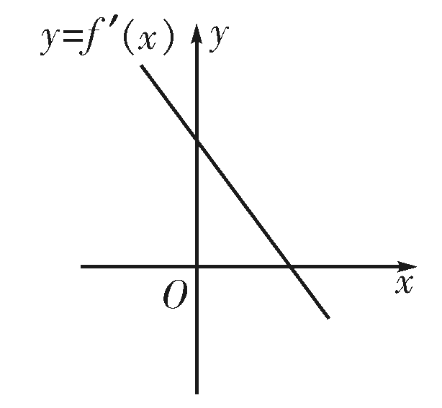
1.函数y=f(x)的图象过原点且它的导函数y=f′(x)
的图象是如图所示的一条直线，y=f(x)的图象的
顶点在 （ ）
A.第Ⅰ象限 B.第Ⅱ象限
C.第Ⅲ象限 D.第Ⅳ象限
1.A 导函数的正、负体现原函数的单调性，很明显
原函数的极大值点在y轴的右侧，再加上原函
数过原点，容易知道顶点在第Ⅰ象限.

2. 在半径为R的圆内，作内接等腰三角形，当底边上高为_________时它的面积最大.
2.$\frac{3}{2}$R 设圆内接等腰三角形的底边长为2x,高为h，那么h=AO+BO=R+$\sqrt{R^{2}−x^{2}}$,解得
x²=h(2R－h),于是内接三角形的面积为
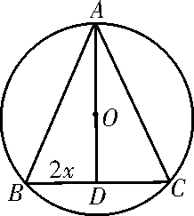
S=x·h=$\sqrt{(2\text{Rh}−h^{2})}⋅h=\sqrt{(2{\text{Rh}}^{3}−h^{4})},$
从而$S^{'}=\frac{1}{2}(2{\text{Rh}}^{3}−h^{4})^{−\frac{1}{2}}(2{\text{Rh}}^{3}−h^{4})^{'}$
$$=\frac{1}{2}(2{\text{Rh}}^{3}−h^{4})^{−\frac{1}{2}}(6{\text{Rh}}^{2}−4h^{3})=\frac{h^{2}(3R−2h)}{\sqrt{(2R−h)h^{3}}}$$
令S′=0,解得h=$\frac{3}{2}$R,由于不考虑不存在的情况，所在区间(0,2R)上列表如下：
h | (0,$\frac{3}{2}$R) | $\frac{3}{2}$R | ($\frac{3}{2}$,2R)
S′ | + | 0 | －
S | 增函数 | 最大值 | 减函数
由此表可知，当x=$\frac{3}{2}$R时，等腰三角形面积最大.
3.已知$b>−1,c>0$，函数$f(x)=x+b$的图象与函数$g(x)=x^{2}+\text{bx}+c$ 的图象相切。求b与c的关系式（用c表示b）
解：依题意令$f^{'}(x)=g^{'}(x)$，得$2x+b=1$，故$x=\frac{1−b}{2}$.
由于$f(\frac{1−b}{2})=g(\frac{1−b}{2})$，得$(b+1)^{2}=4c,∵b>−1,c>0,∴b=−1+2\sqrt{c}$。
点评：在由$f^{'}(x)=g^{'}(x)$得到$x=\frac{1−b}{2}$，就应想切线的交点必是在原两函数图象的交点，这是解决曲线切线问题的关键.

4. 已知a、b为实数，且b＞a＞e,其中e为自然对数的底，求证：a^{b}＞bª.
证法一：∵b＞a＞e,∴要证a^{b}＞bª,只要证blna＞alnb,设f(b)=blna－alnb(b＞e),则
f′(b)=lna－$\frac{a}{b}$.∵b＞a＞e,∴lna＞1,且$\frac{a}{b}$＜1,∴f′(b)＞0.∴函数f(b)=blna－alnb在(e,+∞)上是增函数，∴f(b)＞f(a)=alna－alna=0,即blna－alnb＞0,∴blna＞alnb,∴a^{b}＞bª.
证法二：要证a^{b}＞bª,只要证blna＞alnb(e＜a＜b$)$,即证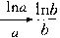,设f(x)=$\frac{\text{ln}x}{x}$(x＞e)，则f′(x)=$\frac{1−\text{ln}x}{x^{2}}$＜0,∴函数f(x)在(e,+∞)上是减函数，又∵e＜a＜b,
∴f(a)＞f(b),即$\frac{\text{ln}a}{a}>\frac{\text{ln}b}{b}$,∴a^{b}＞bª.

